Деловое предложение
Популярный проект интерьера и строительства
www.SDM74.ru

Челябинск 2008
Содержание
О проекте SDM74.ru 3
Реклама на сайте. Общий обзор 4
Условия размещения товарных позиций 5
Баннерная (медийная) реклама 7
Варианты медийной рекламы на площадке SDM74.ru 8
Позиционирование в разделе «Доска объявлений» 9
Размещение тематических ссылок 9
Позиционирование компании в разделе «Форум», проведение конференций 10
Опросы и голосования 10
Размещение рекламных материалов в разделе «Свежий материал»
Создание мини-сайта
Приложение

О проекте SDM74.ru
Торгово-выставочный комплекс «Строительный Деловой Мир» запустил торговую Интернет-площадку с одноимённым названием, расположенную по адресу www.sdm74.ru. Свои товары и услуги представляют более 100 организаций, занимающихся изготовлением и продажей мебели, стройматериалов, бытовой техники. На сегодняшний день количество товаров в каталогах превышает 1000 единиц.
В основе сайта лежат два специализированных каталога – мебельный и строительный.
Мебельный каталог состоит из 21 раздела:
- Мягкая мебель
- Офисная мебель
- Мебель для спальни
- Компьютерная мебель
- Столы, стулья, кресла
- Мебель для детей
- Мебель для ванных комнат
- Корпусная мебель
- Двери входные, межкомнатные. Перегородки
- Дачная и садовая мебель
- Мебель для столовых
- Мебель для баров, ресторанов, кафе
- Кухни
- Мебель по индивидуальным проектам
- Плетеная мебель, мебель из ротанга
- Аксессуары
- Мебель для различных видов деятельности
- Осветительные приборы
- Услуги
- Всё для производства мебели
- Прочее
Каждый раздел, в свою очередь, состоит из нескольких подразделов, в которых размещаются конкретные товары с подробным описанием и фотографиями.

Каталог строительных товаров состоит из 6 разделов:
- Инженерные системы
- Инструмент, оборудование, техника
- Отделочные материалы
- Строительные материалы
- Электротехника
- Прочее полезное
В каждом из представленных разделов содержится от 5 до 15 подразделов.
Товар в каталогах представлен так, что потенциальные покупатели могут ознакомиться с ним и его характеристиками не выходя из дома. Также посетителям сайта предоставлена возможность заказать товар или задать вопросы компании, которая их заинтересовала. Благодаря чёткому рубрикатору легко можно найти нужный товар или услугу. На сайте работает форум, где можно публично задавать вопросы не только администрации комплекса, но и компаниям.
Еженедельная посещаемость сайта – 1200 человек, ежемесячная – 5000. По данным статистики Rambler.ru и Liveinternet.ru посещаемость сайта увеличивается ежемесячно. Большую часть от общего числа составляют посетители из Уральского Федерального Округа (Челябинск 57.0%, Екатеринбург 3.2%, Уфа 1.3%, Курган 1%). Проявляют заинтересованность посетители из центральных регионов России (Москва 21.9%, Санкт-Петербург 2%, Нижний Новгород 1.3%) .

Реклама на сайте. Общий обзор
Эффективность рекламы в Интернет может на порядки превосходить эффективность рекламы на транспорте, в СМИ, стендовой рекламы и т.п. В последнее время это особенно актуально для компаний и фирм, предприятий и организаций, работающих в мебельной и строительной сферах, так как конкуренция в этих сегментах рынка непрерывно растёт. Наша компания готова предоставить Вам площадку с широкими возможностями для размещения рекламы и информации о фирме и товаре.
Возможны следующие виды рекламы:
- Баннерная реклама
- Позиционирование в разделе «Доска объявлений»
- Размещение тематических ссылок
- Позиционирование компании в разделе «Форум», проведение конференций
- Опросы и голосования
- Размещение рекламных материалов в разделе «Свежий материал»
- Создание мини-сайта
Кроме рекламных услуг мы можем предоставить возможность продажи товара с сайта. Товар размещается с фотографиями и описанием.

Условия размещения товарных позиций
Для того чтобы разместить товарные позиции на портале строительства и интерьера «Строительный Деловой Мир» необходимо зарегистрироваться. Указав достоверные данные, и, авторизовавшись в своём электронном кабинете, наполнить каталог. После этого с вами свяжется менеджер портала, чтобы обговорить необходимые детали.
Если у вас нет времени самостоятельно произвести регистрацию и наполнение своего каталога, вы можете передать информацию о ваших товарных позициях, которые Вы хотели бы выставить, сотрудникам портала.
Ориентировочные параметры для каждой товарной позиции:
- Фотография (большая не менее чем 400*400 px, маленькая не менее чем 120*90 px). Если у вас нет готовых фотографий продукции, наш фотограф приедет и проведёт фотосъёмку
- Название товара
- Описание (материал, цвет, отделка и пр.)
- Производитель
- Цена в рублях
Ваши товары будут добавлены в соответствующие разделы каталога.
Стоимость размещения описана в таблице.

Пакет услуг | Количество товаров, размещаемых на портале | В стоимость пакета включено: |  |  |  | Стоимость размещения одного товара на месяц | Стоимость размещения пакета на месяц
Пакет услуг | Количество товаров, размещаемых на портале | Товары в разделе "спец. предложение" | Размещение прайс-листов | Размещение подробной информации о фирме | Публикация новостей компании(PR-новости), размещение их на главной | Стоимость размещения одного товара на месяц | Стоимость размещения пакета на месяц
Арендаторы ТК "СДМ" | 40 | + | + | + | 1 новость/неделя | 0 р. | 0 р.
Пакет "Начинающий" | 20 | - | - | + | - | 40 р. | 800 р.
Пакет "Продвинутый" | 60 | + | + | + | 1 новость/месяц | 30 р. | 1800 р.
Пакет "VIP" * | неограниченно | + | + | + | + |  | 3000 р.
*Для пакета "VIP" предусмотрены расширенные возможности работы с порталом: организация (заказ) голосований среди аудитории портала, работа консультантом от компании на форуме портала.
Работая с административной частью мебельного и строительного каталогов "Строительный Деловой Мир" вы получаете:
- удобную и точную систему статистики по количествам просмотров ваших товаров
- полный отчёт по количеству скачиваний прайс-листов вашей компании (кроме пакета "Начинающий")
- систему статистики по количествам просмотров опубликованных вами новостей
- участие в общем рейтинге популярности компаний портала, по результатам которого 5 самых популярных среди посетителей компаний отображаются на главной странице сайта www.sdm74.ru
- специальный раздел для сбора всех заявок и вопросов, которые будут задавать посетители сайта (у каждой компании свой персональный раздел поступивших заявок)
Портал строительства и интерьера "Строительный Деловой Мир" является одним из популярных и перспективных региональных тематических порталов. По данным административного модуля статистики сайта - компании, активно работающие на портале, получают заказы еженедельно.

Баннерная (медийная) реклама
Баннерная реклама представляет собой рекламу, формирующую имидж компании. При размещении баннера на сайте ставится цель создания или улучшения своего образа среди пользователей Интернет. При такой рекламе важен не столько отклик баннера, сколько его способность запоминаться и улучшать имидж компании, которую он представляет. Очень часто при размещении баннерной рекламы встаёт вопрос: где её размещать и насколько она будет эффективна. Мы готовы дать ответ на этот вопрос. Если Вы занимаетесь реализацией или производством мебели, строительных, отделочных материалов, инструмента, сантехники, то размещение рекламы на торговой площадке SDM74.ru –это эффективный способ привлечь новых клиентов с возможностью оценить их прирост в период рекламы. Благодаря статистике можно эффективнее планировать дальнейшую рекламную работу. Возможно, после оценки эффективности Вы узнаете, где лежит рекламная "золотая жила" для Вашей фирмы.

Варианты медийной рекламы на площадке SDM74.ru(наглядное расположение в Приложении):
Название баннера | Размер | Описание и расположение | Стоимость размещения на месяц, руб.
Имидж | 720*90 | Баннер располагается на главной странице сайта(www.sdm74.ru), в верхней части. Место предназначено исключительно для имиджевой рекламы. | 5000
Динамика | 120*240 | Отображается на главной странице сайта, справа от модуля компаний. Также на всех внутренних страницах, слева, под основным меню. | 6000
Топ-3. Мебель | 234*60 | Располагается в верхней части страницы и доступен для просмотра сразу после её загрузки (http://www.sdm74.ru/mebel). Отображается в мебельном каталоге товаров. Идеально подходит для продвижения эксклюзивных мебельных товаров; для проведения рекламных акций.  Варианты расположения: только в центре. | 3700
Топ-3. Строительные товары | 234*60 | Располагается в верхней части страницы (http://www.sdm74.ru/stroitovari). Отображается в строительном каталоге товаров. Подходит для продвижения строительных товаров, а также для рекламных акций.  Варианты расположения: только в центре. | 3700
Башня | 120*600 | Расположен на всех внутренних страницах сайта, справа от основной информации. Предназначен для продаж и продвижения товаров и услуг. По статистике проекта это самый популярный баннер (ввиду его размера и нестандартности). Кликабельность* «Башни» составляет 0,27% | 6500
Продающий. Мебель | 468*60 | Находится внутри мебельного каталога. Баннер располагается в центре страницы и очень заметен для пользователей, просматривающих товар. Это рекламное место будет прекрасно справляться с задачей продаж определённых групп товаров. | 3500
Продающий. Строительные товары | 468*60 | Находится внутри строительного каталога, размещается в центре страницы и очень заметен для пользователей, просматривающих товар. Будет прекрасно справляться с задачей продаж определённых групп товаров, проведения рекламных акций. | 3500
Стимул. Мебель | 468*60 | Находится внутри мебельного каталога на странице с конечным товаром. Баннер располагается под описанием товара. | 3800
Стимул. Строительные материалы | 468*60 | Находится внутри строительного каталога на странице с конечным товаром. Баннер располагается под описанием товара. | 4000
Брэнд | 468*60 | Баннер расположен на странице каждой компании, зарегистрированной на сайте (http://www.sdm74.ru/company/c_54.html). Хорошо работает на повышение узнаваемости брэнда (торговой марки) | 2500
* Кликабельность (CTR - си-ти-ар) определяется как отношение числа кликов на баннер к числу его показов, измеряется в процентах. CTR является важным показателем эффективности работы баннера.

Позиционирование в разделе «Доска объявлений»
На сайте работает тематическая доска объявлений, т.е. свободно размещается информация, связанная с мебельной и строительной областями. Объявления отделяются друг от друга по трём категориям: «Куплю товар», «Продам товар», «Услуги». Два самых свежих объявления из каждой категории отображаются на главной странице. Мы предлагаем разместить ваше объявление, и гарантируем закрепить его поверх всех объявлений, в том числе и на главной страничке сайта. Таким образом, объявление всегда будет на главной странице сайта, а так же будет выделено среди других в самом разделе объявлений.
Смотреть так же: http://www.sdm74.ru/board/

Размещение тематических ссылок
Не менее эффективной, по отношению к баннерной, является контекстная реклама.
Контекстная реклама - слово или группа слов в тексте, представляющие собой гиперссылку, приводящую на страничку рекламодателя.
На сайте SDM для этих целей разработан специальный рекламный модуль, который отображается на всех страницах сайта и показывает пользователю тематические ссылки с кратким описанием.

Позиционирование компании в разделе «Форум», проведение конференций

Опросы и голосования
Опрос – это инструмент для сбора информации об аудитории сайта и ее мнений. Как правило, опрос удобно использовать в случае, когда можно предложить выбор из стандартных вариантов ответов на каждый вопрос. Опрос позволяет автоматически обработать результаты с возможностью их показа в любой момент времени, в том числе, в процессе его проведения.
Опрос - очень удобное средство для определения заинтересованности людей Вашим товаром или услугами. Онлайн-опрос обладает рядом преимуществ по сравнению с другими видами опросов. Он не «навязывается» пользователю - ситуация, время и настроение для ответа выбираются самим респондентом. Отвечая на вопросы человек, чувствует себя равноправным участником диалога. Устраняется или снижается психологический дискомфорт ввиду отсутствия интервьюера. Субъективное ощущение анонимности располагает к открытости и искренности в ответах. Кроме того, для исследователя это экономия времени, денег, труда и повышение качества собираемых данных: повышение уровня искренности ответов; более подробные и развернутые ответы на открытые вопросы; снижение уровня социально-желаемых ответов.
Голосование отличается от опроса тем, что позволяет определить позиции Вашего товара среди конкурентных товаров.

Размещение рекламных материалов в разделе «Свежий материал»
На торговой площадке SDM74.ru существует раздел «Свежий материал»– привлекательное место размещения статей, которое обеспечивает знакомство с материалом широкому кругу пользователей. Раздел носит информационно-рекламный характер. В нём содержаться статьи на актуальные темы. Например, как правильно ухаживать за кожаной мебелью, какой выбрать диван, всё о шкафах-купе и т.п. Если Вы хотите дать совет посетителям по применению своей продукции - это хорошая возможность прорекламировать товар или услугу.
Мы советуем фирмам размещаться на нашем портале только в том случае, если они уверены в качестве предоставляемых ими услуг. К размещению не принимаются рекламные материалы, не соответствующие действительности и дающие посетителям портала ложное представление об услугах, ценах на них и т.д. Эффективность рекламы некачественных товаров или услуг на нашем портале близка к нулю, так как любая недостоверная реклама или недобросовестно предоставляемая услуга рано или поздно будет выявлена кем-нибудь из посетителей портала, который не замедлит предостеречь о возможных неприятностях остальных.

Создание мини-сайта
Создание сайта – это серьёзный шаг к расширению границ своего бизнеса. Наличие собственного сайта говорит о перспективном мышлении, об умении идти в ногу со временем, о солидности и уверенности. Мы предлагаем создать для Вас сайт с каталогом товаров. Сайт будет создан на платформе SDM (http://название_фирмы.sdm74.ru) с возможностью отображения товаров в каталогах торговой площадки.

Успешное развитие бизнеса требует от руководства компании большой гибкости и манёвренности, а именно такие возможности сейчас и предоставляет Интернет - эффективное средство поддержки и развития фирмы.

Приложение

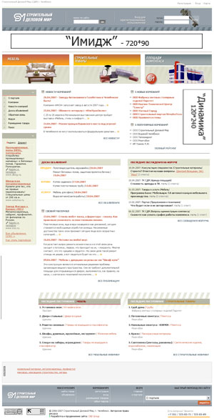
Баннер «Имидж»: размер 720*90 px; стоимость размещения на 1 месяц 4000 рублей.

Баннер «Динамика»: размер 120*240 px; стоимость размещения на 1 месяц 4000 рублей.

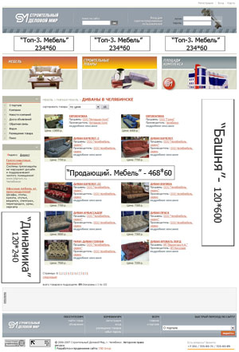
Баннер «Топ-3. Мебель»: размер 234*60 px; стоимость размещения на 1 месяц 4000 рублей.

Баннер «Башня»: размер 120*600 px; стоимость размещения на 1 месяц 5000 рублей.

Баннер «Продающий. Мебель»: размер 468*60 px; стоимость размещения на 1 месяц 3000 рублей.

Баннер «Динамика»: размер 120*240 px; стоимость размещения на 1 месяц 4000 рублей.

Баннер «Топ-3. Строй»: размер 234*60 px; стоимость размещения на 1 месяц 4000 рублей.

Баннер «Продающий. Строй»: размер 468*60 px; стоимость размещения на 1 месяц 3000 рублей.
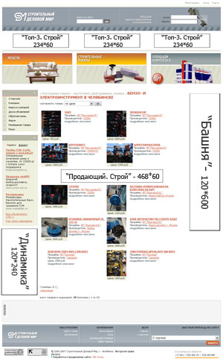

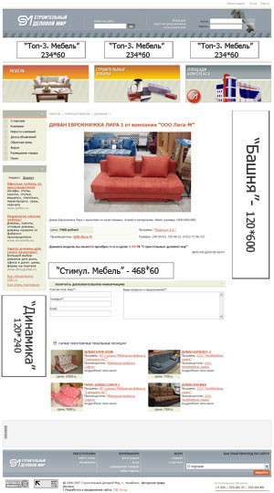
Баннер «Топ-3. Мебель»: размер 234*60 px; стоимость размещения на 1 месяц 4000 рублей.

Баннер «Башня»: размер 120*600 px; стоимость размещения на 1 месяц 5000 рублей.

Баннер «Стимул. Мебель»: размер 468*60 px; стоимость размещения на 1 месяц 3200 рублей.

Баннер «Динамика»: размер 120*240 px; стоимость размещения на 1 месяц 4000 рублей.

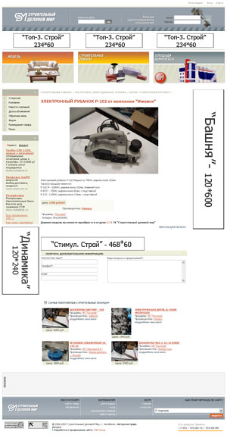
Баннер «Топ-3. Строй»: размер 234*60 px; стоимость размещения на 1 месяц 4000 рублей.

Баннер «Башня»: размер 120*600 px; стоимость размещения на 1 месяц 5000 рублей.

Баннер «Стимул. Строй»: размер 468*60 px; стоимость размещения на 1 месяц 3200 рублей.

Баннер «Динамика»: размер 120*240 px; стоимость размещения на 1 месяц 4000 рублей.

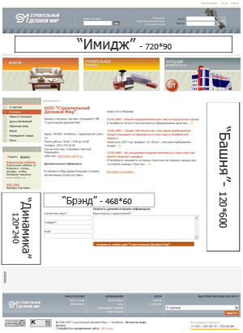
Баннер «Имидж»: размер 720*90 px; стоимость размещения на 1 месяц 4000 рублей.

Баннер «Динамика»: размер 120*240 px; стоимость размещения на 1 месяц 4000 рублей.

Баннер «Башня»: размер 120*600 px; стоимость размещения на 1 месяц 5000 рублей.

Баннер «Брэнд»: размер 468*60 px; стоимость размещения на 1 месяц 1500 рублей.

